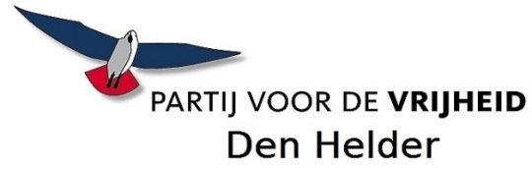

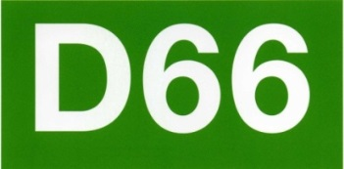

Amendement, structurele bekostigingsverhoging t.b.v Lokale Omroep Stichting
De gemeenteraad van Den Helder in vergadering bijeen op 6 november 2019, gelezen het raadsvoorstel nummer RVO19.0097 Met betrekking Programmabegroting 2020, investeringsplan 2020 en meerjarenraming 2021-2023, programma leefbare gemeente bladzijde 146.

Constaterende dat:
De LOS heeft de laatste jaren stevig werk gemaakt van de gewenste professionalisering. Het mediaproduct is aanzienlijk verbeterd en ook de samenwerking met RTV Noordkop heeft inmiddels geresulteerd in een lokale streekomroep. De verhuizing die in 2019 is doorgezet maakt dat de omroep ook beter bereikbaar en zichtbaarder is. De nieuwe dagprogrammering op de radio maakt dat de omroep op vrijwel elk moment aandacht kan schenken aan actuele gebeurtenissen in de stad. De professionalisering heeft er verder toe geleid dat de omroep sinds dit jaar erkend leerbedrijf is voor het mbo, zodat stagiaires van media-opleidingen een stageplek kunnen vinden bij de LOS. Uit het in opdracht van de gemeente uitgevoerde onafhankelijk kijk- en luisteronderzoek blijkt dat onze lokale omroep bovengemiddeld scoort en zeer goed gewaardeerd wordt door de lokale bevolking.

Dit is alles was niet mogelijk geweest als de gemeente de afgelopen jaren de bekostiging niet stap voor stap had verhoogd. Als we de bekostiging nu echter weer korten straffen we de omroep feitelijk voor goed gedrag, waar beloning zeker op haar plaats is. Als we nu korten moet de omroep ingrijpende keuzes maken, die een streep zetten door de verdere professionalisering, verdere samenwerking in de regio beperkt en gevolgen heeft voor de redactionele activiteiten. Daarom is het nodig de omroep voor de komende jaren financiële duidelijkheid te geven, zodat zij daar ook haar beleid (ook in de regio) op kan inrichten en verder kan kijken dan steeds één jaar vooruit.

Draagt het college op:
De bekostiging van de Lokale Omroep Stichting Den Helder met ingang van 1 januari 2020 structureel te verhogen tot 115.000 euro per jaar.

Namens de fractie van Behoorlijk Bestuur, PVV, GroenLinks, CDA, Gemeente Belangen en D66,
Behoorlijk Bestuur PVV GroenLinks Gemeente Belangen
S. Hamerslag V. v.d Born M. Boesskool N.List

CDA D66
E. Krijns F. Klut

